Bài tập tự chọn một chủ đề để xây dựng cơ sở tri thức

Tóm tắt cơ sở tri thức về chủ đề cơ cấu trường KHTN

* to_chuc: DHQGHCM.
* truong: KHTN.
* khoa: có thể là một trong 9 khoa của trường như là CNTT, Toan – Tin hoc, Vat ly – Vat ly ky thuat, Sinh hoc – Cong nghe sinh hoc, Dien tu – Vien thong, Hoa hoc, Dia chat, Moi truong, Khoa hoc va Cong nghe vat lieu.
* bo_mon: có thể là bộ môn của khoa CNTT như: He thong thong tin, Mang may tinh va Vien thong, Cong nghe phan mem, Thi giac may tinh v adieu khien hoc thong minh, Khoa hoc may tinh, Cong nghe tri thuc; có thể là bộ môn của khoa Toan – Tin hoc: Ung dung tin hoc, Xac suat thong ke, Dai so, Giai tich, Toi uu va He thong, Giao duc Toan hoc, Tai chinh Dinh luong; có thể là bộ môn của khoa Vat ly – Vat ly ky thuat: Vat ly Tin hoc, Vat ly Ly thuyet, Vat ly Ung dung, Vat ly Dia cau, Vat ly Dien tu, Vat ly Chat ran, Vat ly Hat nhan, Hai duong hoc – Khi tuong – Thuy van; có thể là bộ môn của khoa Sinh hoc – Cong nghe sinh hoc: CNSH Phan tu va MT, Sinh ly Thuc vat, Sinh hoa, Di truyen, CNSH Thuc vat va Chuyen hoa SH, Vi sinh, Sinh ly hoc va Cong nghe Sinh hoc hoc Dong vat, Sinh thai va Sinh hoc Tien hoa; có thể là bộ môn của khoa Hoa hoc: Hoa phan tich, Vo co va Ung dung, Huu co, Hoa ly, Hoa hoc Polymer; có thể là bộ môn của khoa Dia chat: Dia chat bien va Dau khi, Dia chat co so, Dia chat thuy van – Dia chat cong trinh, Thach ngoc va Khoang san; có thể là bộ môn của khoa Moi truong: Khoa hoc moi truong, Cong nghe moi truong, Quan ly moi truong, Tin hoc moi truong; có thể là bô môn của khoa Khoa hoc va Cong nghe vat lieu: Vat lieu Polymer va Composite, Vat lieu Nano va Mang mong, Vat lieu tu va Y sinh
* nganh: có thể là một ngành của khoa CNTT: Khoa hoc may tinh, Ky thuat phan mem, He thong thong tin, Cong nghe thong tin.
* chuyen nganh: có thể là một chuyên ngành của khoa CNTT: Ky thuat phan mem, He thong thong tin, Mang may tinh, Cong nghe thong tin, Khoa hoc may tinh, Thi giac may tinh, Cong nghe tri thuc, Khoa hoc du lieu, An toan thong tin.
* giang_vien: là giáo viên giảng dạy tại trường KHTN.
* nam: giới tính nam
* nu: giới tính nữ

Các quan hệ chính

* truong_khoa(_giangVien, _khoa): _giangVien giữ chức trưởng khoa của _khoa hay không.
* pho_khoa(_giangVien, _khoa): _giangVien giữ chức phó khoa của một _khoa hay không.
* truong_bo_mon(_giangVien, _boMon): _giangVien giữ chức trưởng bộ môn của _boMon hay không.
* pho_bo_mon(_giangVien, _boMon): _giangVien giữ chức pho bộ môn của _boMon hay không.
* hoc_ham(_giangVien, _hocHam): _giangVien có học hàm là _hocHam hay không.
* hoc_vi(_giangVien, _hocVi): _giangVien có hoc vị _hocVi hay không.
* truc_thuoc(A,B): A có trực thuộc B hay không
* phong(_boMon, _phong): bộ môn _boMon ở phòng _phong hay không.
* nam_thanh_lap(A,B): A được thành lập năm B hay không

Các quan hệ mở rộng:

* giang_vien_thuoc_bo_mon(_giangVien, _boMon): _giangVien thuộc bộ môn _boMon
* giang_vien_thuoc_khoa(_giangVien, _khoa): _giangVien thuộc khoa _khoa
* giang_vien_thuoc_truong(_giangVien, _truong): _giangVien thuộc trường truong
* bo_mon_thuoc_khoa(_boMon, _khoa): bộ môn _boMon thuộc khoa _khoa
* bo_mon_thuoc_truong(_boMon, _truong): bộ môn _boMon thuộc
* khoa_thuoc_truong(_khoa, _truong): khoa _khoa có thuộc trường _truong hay không.
* truong_thuoc(_truong, _tochuc): trường _trường có thuộc tổ chức _tochuc hay không
* nganh_cung_khoa(_nganh01, _nganh02): ngành _nganh01 và ngành _nganh02 có cùng khoa hay không.
* chuyen_nganh_cung_nganh(_chuyenNganh01, _chuyenNganh02): chuyên ngành _chuyenNganh01 và chuyên ngành _chuyenNganh02 có cùng ngành hay không.
* giang_vien_cung_bo_mon(_giangVien1, _giangVien2): _giangVien1 và giangVien2 có cùng bộ môn hay không
* giang_vien_cung_khoa(_giangVien1, _giangVien2): _giangVien1 và giangVien2 có cùng khoa hay không
* giang_vien_cung_truong(_giangVien1, _giangVien2): _giangVien1 và giangVien2 có cùng trường hay không
* bo_mon_cung_khoa(_boMon1, _boMon2): _boMon1 và _boMon2 có cùng khoa hay không
* cung_la_giao_su(_giangVien01, _giangVien02): giangVien1 và giangVien2 có cùng là Giáo sư hay không
* cung_la_pho_giao_su(_giangVien01, _giangVien02): giangVien1 và giangVien2 có cùng là Phó Giáo sư hay không
* cung_la_tien_si(_giangVien01, _giangVien02): giangVien1 và giangVien2 có cùng là Tiến sĩ hay không
* cung_la_thac_si(_giangVien01, _giangVien02): giangVien1 và giangVien2 có cùng là Thạc sĩ hay không

Bộ test cho hệ cơ sở tri thức

Câu 01:

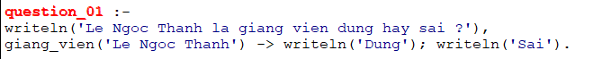

Test:

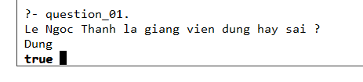

Câu 02:

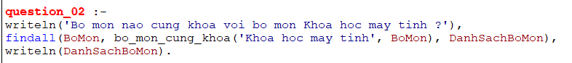

Test:



Câu 03:

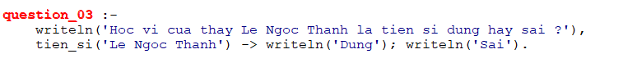

Test:

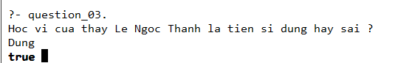

Câu 04:



Test:

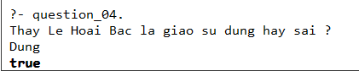

Câu 05:

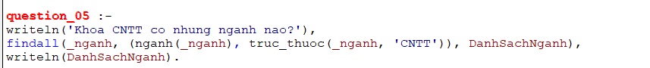

Test

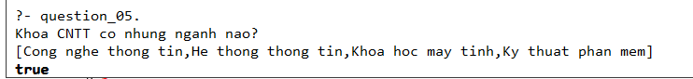

Câu 06:

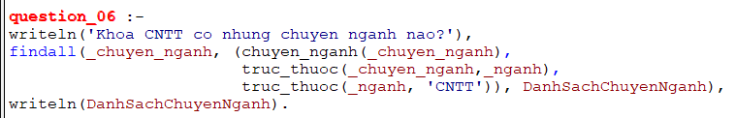

Test



Câu 07:

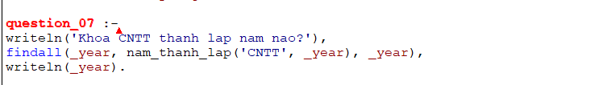

Test

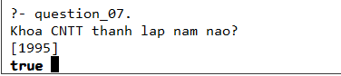

Câu 08:

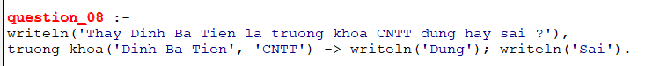

Test:

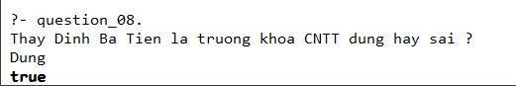

Câu 09:

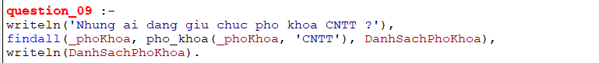

Test:

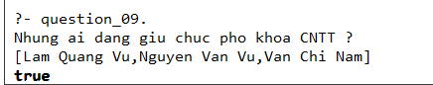

Câu 10:

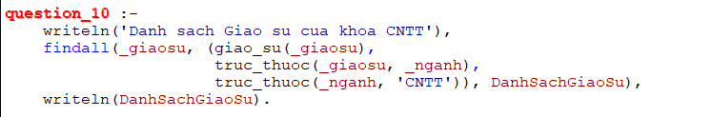

Test

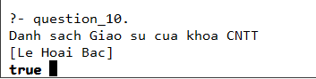

Câu 11:

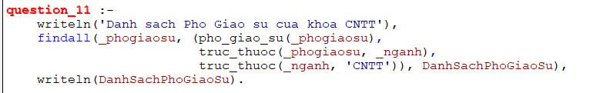

Test

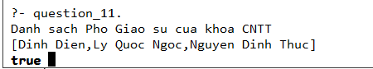

Câu 12:

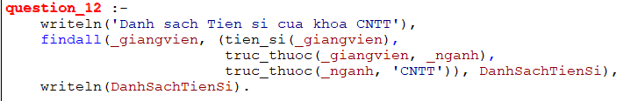

Test



Câu 13:

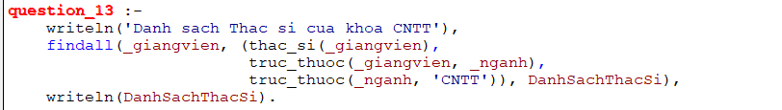

Test

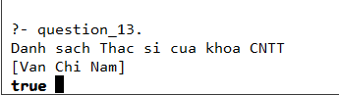

Câu 14:



Test

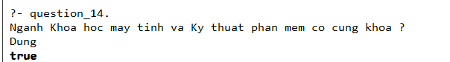

Câu 15:



Test

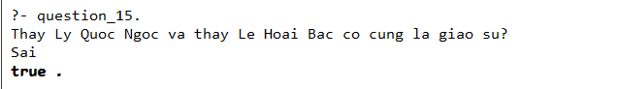

Câu 16:

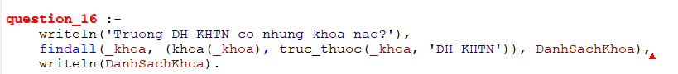

Test

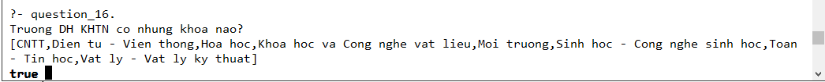

Câu 17:

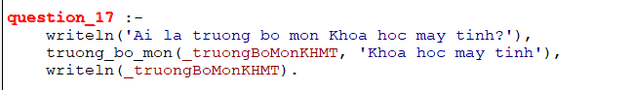

Test

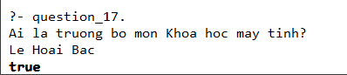

Câu 18:

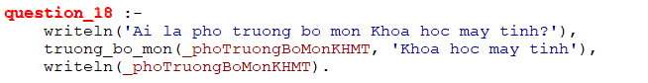

Test

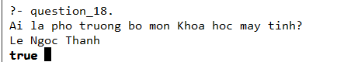

Câu 19:

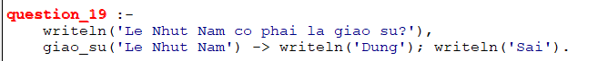

Test

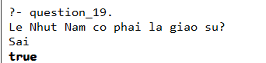

Câu 20:



Test

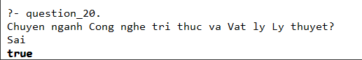

Câu 21:



Test

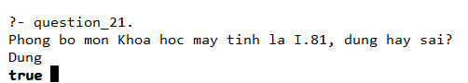

Câu 22:



Test

